# تهیه چسب مناسب بر پایه پلی(α-اولفین) سنگین

# احد حنیف پور، نعیمه بحری لاله*، مهدی نکومنش حقیقی

پژوهشکده مهندسی پلیمریزاسیون، پژوهشگاه پلیمر وپتروشیمی ایران، تهران، ایران

*[n.bahri@ippi.ac.ir](mailto:n.bahri@ippi.ac.ir)

**چکیده**

این مقاله مربوط به تهیه چسب­های مایع برپایه­ی پلی(α-اولفین)های سنگین می­باشد. برای تهیه این چسب­ها در ابتدا 1-اکتن به عنوان α-اولفین سنگین با 1و5-هگزا دی­ان و 1و7-اکتا دی­ان کوپلیمره شد. سپس، کوپلیمرهای بدست آمده با عامل سیلانه کننده 3-آمینو پروپیل تری متوکسی سیلان واکنش داده شدند تا چسب­های مورد نطر تولید شوند. برای تایید واکنش کوپلیمر شدن و همچنین بررسی صحت انجام واکنش 3-آمینو پروپیل تری متوکسی سیلان با کوپلیمر بدست آمده از طیف سنجیFT-IR استفاده شد. برای بررسی قدرت چسبندگی چسب­های سنتز شده بر روی سطوح مختلفی چون PMMA، PC، PS، Nylon و Al از آنالیز [LAP SHEAR](https://www.google.com/search?q=%D8%AA%D8%B3%D8%AA+LAP+SHEAR&rlz=1C1OKWM_enIR786IR786&tbm=isch&tbo=u&source=univ&sa=X&ved=0ahUKEwjM8cWS0ILbAhWLL1AKHTFlAv0QsAQIKA) استفاده شد. نتایج بدست آمده نشان داد که استفاده از 1و7-اکتا دی­ان به عنوان کومونومر منجر به تهیه چسبی با قدرت چسبندگی بالامی­شود.

**کلید واژگان**: α-اولفین، چسب، الیگومر، 1-اکتن، دی­ان

**1- مقدمه**

تولید کننده­های داخلی و خارجی چسب از مواد پلیمری به عنوان اصلی­ترین ماده تشکیل دهنده فرمولاسیون خود استفاده می­کنند. پایه پلیمری مورد استفاده در این چسبها بر پایه­ی مواد آکریلاتی، پلی یورتانی یا مواد آکریلاتی پیوند داده شده روی سایر پلیمرهاست[1]. تا بحال، هیچکدام از تولید کننده­های داخلی و خارجی از مواد اولفینی اصلاح شده درفرمولاسیون چسب استفاده نکرده­اند. کاربردهای صنعتی چسب مستلزم نمونه­هایی است که ضمن داشتن قدرت چسبندگی مناسب به سطوح مختلف، از قیمت تمام شده­ی پایینی نیز برخوردار باشد. علاوه بر آن؛ محصولات تجاری موجود در بازار از مقاومت حرارتی پایینی برخوردار بوده و در دماهای بالا قدرت چسبندگی خود را از دست داده و جاری می­شوند[2].

مقاله حاظر مربوط به تولید چسب­های جدید بر پایه­ی پلی (α-اولفین) می­باشد. برای سنتز این چسب از کوپلیمریزاسیون 1-اکتن با 1و5-هگزادی­ان یا 1و7-اکتا دی­ان استفاده شد که در نهایت سیلانیزه کردن کوپلیمر حاصله، امکان تولید چسب را فراهم نمود. چسب­های تولید شده حالت مایع و ویسکوز داشته و دارای کاربرد آسانی می­باشند. علاوه بر آن، این چسب­ها بدون حلال بوده و این مزیت، موجب حذف انقباض موقع پخت شده و در نهایت باعث افرایش خواص می­شود.

**2- بخش تجربی**

**2-1- کوپلیمر شدن 1- اکتن با 1و5-هگزا دی­ان و 1و7-اکتا دی­ان**

کوپلیمرشدن1-اکتن با 1و5-هگزا دی­ان و 1و7-اکتا دی­ان با استفاده از سامانه کاتالیزوری کئوردینانسی Cp2HfCl2/MAO در یک بالن دو دهانه انجام­گرفت. برای این منظور، 72 میلی مول 1-اکتن ، 20 میلی مول1و5-هگزا دی­ان یا 1و7-اکتا دی­ان و به مقدار مورد نیاز کمک کاتالیزور با نسبت وزنی کمک کاتالیزور به کاتالیزورmol/mol500 در دمای محیط به سیستم تزریق شد. سپس، مقدار01/0 گرم کاتالیزور تحت گاز نیروژن به سیستم اضافه و پلیمریزاسیون آغاز شد. بعد از 24 ساعت واکنش متوقف شده و محلول به دست آمده از پلیمریزاسیون به ظرفی حاوی مخلوط 200میلی­لیتر متانول صنعتی و 1 میلی­لیتر هیدروکلریک اسید اضافه شد تا پلیمر رسوب کند. نهایتا، محصول حاصله با متانل شست و شو و تحت خلا خشک شد.

**2-2- سیلانه کردن کوپلیمرهای بدست آمده به منظور تهیه چسب**

ابتدا کوپلیمر سنتز شده در 10 میلی­لیتر تتراهیدروفوران خشک حل شد. در مرحله­ی بعدی کمپلکس پالادیوم دی استات به آن اضافه گردید. مخلوط واکنش به مدت 30 دقیقه در دمای صفر درجه سانتی­گراد هم زده و سپس محلول 3-آمینو پروپیل­تری­متوکسی­سیلان در 5 میلی­لیتر تترا هیدروفوران به صورت قطره قطره در مدت زمان 30 دقیقه به آن اضافه شد. واکنش به مدت زمان 30 دقیقه ادامه یافت. سپس، واکنش تحت جو هیدروژن به دمای محیط رسانیده شد. بعد از 5 ساعت رسوبات با صاف کردن جدا و محلول زیر صافی به عنوان محصول اصلی استخراج شد.

**3- نتايج و بحث**

در ابتدا، صحت کوپلیمر شدن با FT-IR بررسی شد. شکل1 نتایج طیف­سنجی الیگومر 1- اکتن، کوپلیمر(کوالیگومر) 1-اکتن/1و5-هگزا دی­ان و کوپلیمر 1-اکتن/1و7-اکتا دی­ان را نشان می دهد. در این طیف­ها، پیک­های قوی در 2800 و cm-1 2900 مربوط به ارتعاش کششی پیوند C-H می­باشند. علاوه بر آن، پیک ضعیف در 3100 مربوط به ارتعاش کششی پیوند =C-H می­باشد. یک پیک مشخص درcm-1 1650 مربوط به ارتعاش کششی پیوند دوگانهC=C می­باشد. ارتعاش خمشی گروه­های CH2 و CH3 به ترتیب در 1465 وcm-1 1320 ظاهر شده­است. پیک­های کوچک و مشخص در 960 وcm-1 700 مر بوط به ارتعاش خارج از صفحه =C-Hو C-H می­باشد. به عنوان نتیجه می­توان گفت که کوپلیمر 1-اکتن/1و7-اکتا دی­ان پیک قویتری در ناحیهcm-1 1650 نسبت به کوپلیمر 1-اکتن/1و5-هگزا دی­ان دارد که این نشان می­دهد که 1و7-اکتا دی­ان بیشتر به صورت شاخه هگزن به زنجیر متصل شده است. علاوه بر آن؛ پیک در ناحیهcm-1 1050 در طیف کوپلیمر 1-اکتن/1و5-هگزا دی­ان وجود دارد که در ناحیه ذکر شده برای کوپلیمر 1-اکتن/1و7-اکتا دی­ان پیکی مشاهده نمی­شود. طبق مقالات پیک اشاره شده مربوطه به حلقه­های پنج تایی موجود در ساختار می­باشد[3].

برای تایید واکنش 3-آمینو پروپیل تری متوکسی سیلان با کوپلیمر 1-اکتن/1و7-اکتا دی­ان از آزمون FT-IR استفاده شد(شکل2). پیک­های جدید در ناحیه 800 وcm-1 1150به ترتیب مربوطه به ارتعاش خارج از صفحه پیوند N-H و ارتعاش کششی پیوندC-N می­باشد. علاوه بر آن؛ دو پیک مشخص در ناحیه 900 وcm-1 1050 به ترتیب مربوط یه ارتعاش کششی پیوندهای Si-O و C-O می­باشد.

### برای ارزیابی قدرت چسبندگی نمونه چسب­های تهیه شده از آنالیز [LAP SHEAR](https://www.google.com/search?q=%D8%AA%D8%B3%D8%AA+LAP+SHEAR&rlz=1C1OKWM_enIR786IR786&tbm=isch&tbo=u&source=univ&sa=X&ved=0ahUKEwjM8cWS0ILbAhWLL1AKHTFlAv0QsAQIKA) استفاده شد تا چسبندگی نمونه روی سطوح مختلف PMMA، PC، PS، Nylon وAl مورد بررسی قرار گیرد. طبق نتایج جدول1 استحکام کششی نمونه چسب تهیه شده از کوپلیمر بر پایه 1و7-اکتا دی­ان (oct-adh) برای سطوح PMMA، PC، PS، Nylon وAl به ترتیب برابر با 56/0، 88/0، 41/0، 05/1 وN/mm2 45/1 می­باشد. این مقادیر برای نمونه چسب تهیه شده از کوپلیمر بر پایه 1و5-هگزا دی­ان(hex-adh) برای سطوح PMMA، PC، PS، Nylon وAl به ترتیب برابر با 47/0، 75/0، 37/0، 91/0 و 15/1 N/mm2 می­باشد.

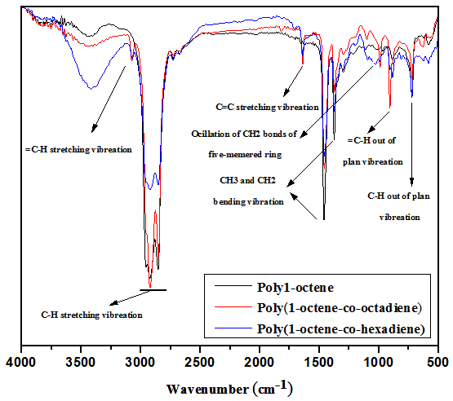

شکل1. طیف FTIR الیگومر 1- اکتن، کوپلیمر(کوالیگومر) 1-اکتن/1و5-هگزا دی­ان و کوپلیمر 1-اکتن/1و7-اکتا دی­ان

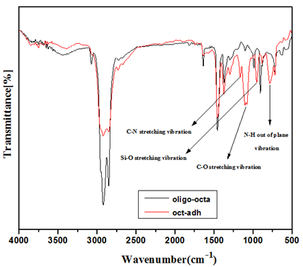

شکل2. طیف FTIRچسب تهیه شده از کوپلیمر 1-اکتن/1و7-اکتا دی­ان

جدول1. نتایج چسبندگی چسب­های تهیه شده

|  |  |  |  |  |  |
| --- | --- | --- | --- | --- | --- |
| کد نمونه | استحکام کششی چسب­های تهیه شده بر روی سطوح مختلف (N/mm2) | | | | |
| PMMA | PC | PS | Nylon | Al |
| hex-adh1 | 47/0 | 75/0 | 37/0 | 91/0 | 15/1 |
| oct-adh2 | 56/0 | 88/0 | 41/0 | 05/1 | 45/1 |

1چسب بر پایه کوپلیمر 1-اکتن/1و5-هگزا دی­ان، 2 چسب بر پایه کوپلیمر 1-اکتن/1و7-اکتا دی­ان

**4- نتيجه‌گيری**

در این مقاله برای تهیه چسب­های مناسب، 1-اکتن با 1و5-هگزا دی­ان و 1و7-اکتا دی­ان کوپلیمره شد. سپس؛ سیلانه کردن آنها با 3-آمینو­پروپیل­تری­متوکسی­سیلان انجام گردید. از طیف سنجی FT-IR برای بررسی صحت انجام واکنش­های کوپلیمر شدن و همچنین واکنش سیلانه شدن استفاده شد. قدرت چسبندگی چسب­های تهیه شده به سطوح مختلف با آزمون [LAP SHEAR](https://www.google.com/search?q=%D8%AA%D8%B3%D8%AA+LAP+SHEAR&rlz=1C1OKWM_enIR786IR786&tbm=isch&tbo=u&source=univ&sa=X&ved=0ahUKEwjM8cWS0ILbAhWLL1AKHTFlAv0QsAQIKA) مورد بررسی قرار گرفت. نتایج بدست آمده نشان داد که استفاده از 1و7-اکتا دی­ان به عنوان کومونومر منجر به چسبندگی بالای چسب­های سنتز شده می­شود.

**مراجع**

[1] Nomura, Y., Sato, A., Sato, S., Mori, H., Endo, T. (2007)Synthesis of novel moisture‐curable polyurethanes end‐capped with trialkoxysilane and their application to one‐component adhesives.J. Polym. Sci., Part A: Polym. Chem, 45, 2689-2704..

[2] Baumert, M., Severac, R. (2004) Multilayer structure which includes a tie based on a polyolefin grafted by an acrylic monomer.US Pat. 20040023037A1.

[3]Marques, M. F. V., Ramos,D., Rego, J. D. (2004) Copolymerization of ethylene and non-conjugated diene using homogenous catalyst. Eur Polym J, 40, 2583-2589.